Tilki Kitap Tanıtım Bülteni
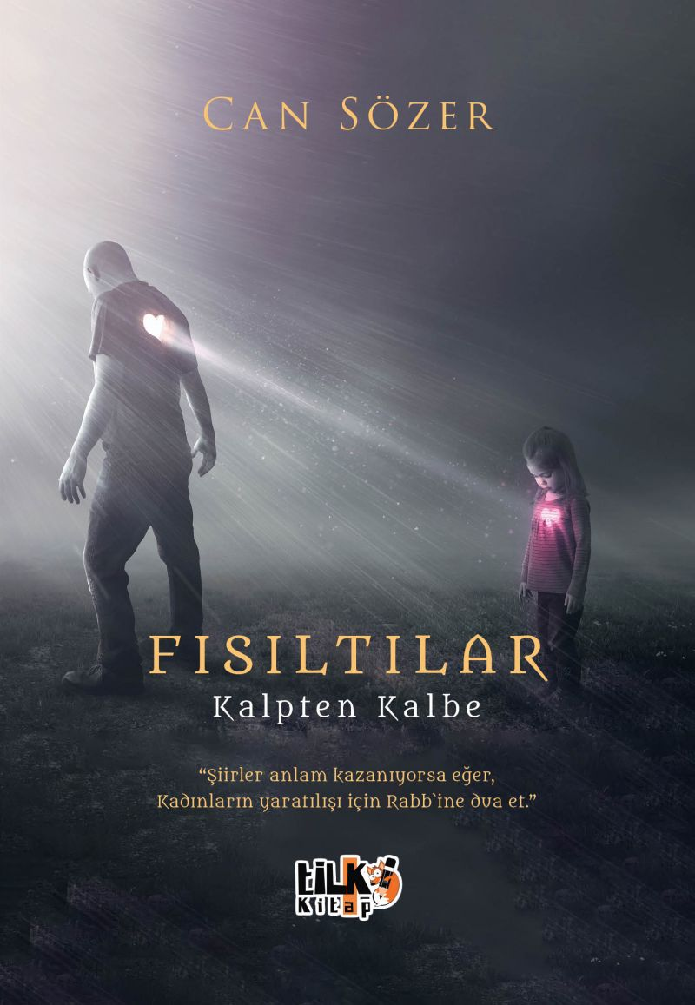 | Eser Adı: Fısıltılar  Yazar Adı: Can Sözer  Tür Serisi: Şiir/Edebiyat  Cilt Bilgisi: AMERİKAN  Kitap Dili: Türkçe  Eser Tipi: Orjinal  İç Sayfa: 2. HAMUR SB 60  Kapak: BRISTOL AMERİKAN 230  Yan Kapak: YOK  Selefon Türü: MAT SELEFON  Basım Tarihi: 2025  Sayfa Sayısı: 208  Kitap Boyutları: 135 X 195 mm  ISBN No: 9786256130623  Etiket Fiyatı: 550,00 TL  Editör Görevlisi: Esra Nur Yıldırım  Son Okumacı: Alev Sevgi  Mizanpajcı: Emir Tali  Kapak Grafikeri: Emir Tali
Kitap Tanıtım Yazısı : (Arka Kapak)

FISILTILAR
Kalpten kalbe

Hasret yağıyor yalnızlığımın orta yerineRuhumda bin bir aşk acısı beyaz saçlarıma yansıyorEşkıyadan çıkan kurşunlara göğüs geren bir yürekSeni aşkınla yana yana küle dönen sol yanımCan yanım ahhh sol yanımFısıltıların diliyle dağlardan kalbe aşk yazılıyorHaydi yaslan sol yanıma sen de dinle aşk fısıltılarınıSonra kulağıma fısılda aşkının en tatlı sözleriniÖzledim senden gelecek aşk dolu methiyeleriHer yerde buram buram aşk kokuları yükseliyorHer yer senin gözlerinle aydınlanıyorkenKalpten kalbe düşer sevda sözlerinHazalım ceylan gözlüm aşk mihrabımHaydi yaslan sol yanıma sen de dinle aşk fısıltılarını.
Kitabın detay sayfasına buradan ulaşabilirsiniz :
https://www.tilkikitap.com/kitaplar/can-sozer-fisiltilar-4223.html
Tilki Kitap



